|  |  |  |  |
| --- | --- | --- | --- |
| **Cargo:** | Docente | | |
| **Nombre:** | M.Sc. David Fabián Cevallos Salas | | |
| **Asignatura:** | Programación Web | | |
| **Carrera:** | Marketing Digital y Comercio Electrónico | **Nivel:** | Cuarto nivel |
| **Estudiante:** |  | | |

**PROYECTO DE FIN DE MÓDULO**

**IMPLEMENTACIÓN DE UNA PÁGINA WEB PARA PRESENTAR INFORMACIÓN DE LA ESFERA FAYAC**

**1. Objetivos**

* Crear una página web informativa y atractiva que presente información relevante sobre la Esfera FAYAC.
* Utilizar técnicas de diseño web para mejorar la experiencia del usuario al navegar por la página.
* Aplicar conocimientos previos en desarrollo web para implementar una página funcional y visualmente atractiva.

**2. Antecedentes/Escenario**

La Esfera FAYAC es un rompecabezas tridimensional creado por un investigador ecuatoriano. La creación de una página web dedicada a presentar información sobre la Esfera FAYAC permitirá a los usuarios acceder a detalles clave sobre su estructura, propósito y características únicas.

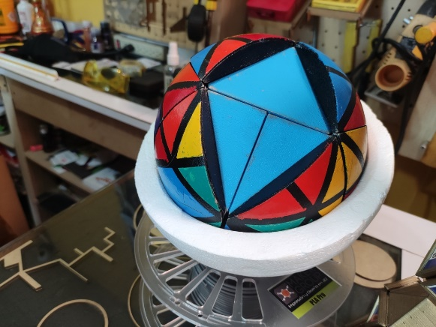

**3. Recursos necesarios**

* Computadora con acceso a internet.
* Editor de código o plataforma de desarrollo web (como Visual Studio Code, Sublime Text, o similar).
* Imágenes, logotipos o recursos gráficos relacionados con la Esfera FAYAC.
* Contenido informativo sobre la Esfera Fayac (texto, imágenes, videos, etc.).
* Conocimientos básicos de HTML y CSS.

**4. Planteamiento del problema**

El problema a abordar es cómo crear una página web efectiva que comunique de manera clara y atractiva la información relevante sobre la Esfera FAYAC. Esto incluye la organización de la información, el diseño visual, la navegación intuitiva y la funcionalidad general de la página.

**5. Pasos por realizar**

**5.1. Recolectar Información**

1. Identificar la información clave que se debe incluir en la página web (estructura de la Esfera FAYAC, historia, creador, características, etc.).
2. Recolectar contenido informativo, como texto, imágenes y posiblemente videos relacionados con la Esfera FAYAC.
3. Organizar la información de manera lógica y estructurada para facilitar su presentación en la página web.

**5.2. Diseñar la Página Web**

1. Crear un diseño visual atractivo y coherente para la página web utilizando HTML y CSS.
2. Diseñar la estructura de la página, incluyendo la disposición de secciones, menús de navegación, encabezados, pies de página, etc.
3. Incorporar elementos gráficos y multimedia, como imágenes, logotipos y posiblemente videos, para mejorar la apariencia de la página.

**5.3. Implementar la Página Web**

1. Codificar la página web utilizando HTML para la estructura y contenido, y CSS para el diseño y estilo.
2. Asegurarse de que la página sea responsiva y se vea bien en diferentes dispositivos (computadoras, tablets, smartphones).
3. Probar la funcionalidad de la página, incluyendo enlaces, formularios de contacto si los hay, y cualquier interactividad necesaria.

**5.4. Ejecutar la Página Web**

1. Realizar pruebas finales para verificar que la página se carga correctamente y todas las funciones operan como se espera.

**6. Desarrollo**

Diseño, desarrollo y mantenimiento de una página web en un servidor local para venta y comercialización de un producto.

En el entorno local desarrollar una página web usando código HTML y CSS, teniendo en cuenta la línea gráfica del siguiente producto: Esfera FAYAC.

Información que podría incluir la página web:

- Creador

- Beneficio para el medio ambiente

- Características del rompecabezas

- Beneficios para los niños

- Precio de mercado

- Historia de creación

- Presentaciones

Elaborar el Informe correspondiente al proyecto indicando los detalles de implementación.